Videoclips in musea Naam……lara………….…
Inleiding.

In deze les leer je hoe Beyoncé en Jay-Z kunstwerken gebruiken in hun clip Apesh*t. Want kunst in videoclips is hot! Zo danste Drake eerder al in de kunstwerken van James Turrell. Drake - Hotline Bling - YouTube
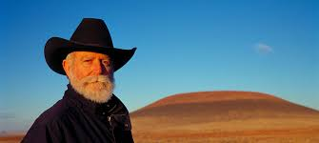
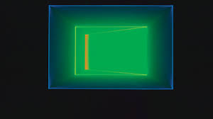

Maar bij Beyoncé en Jay-Z is de kunst meer dan een fraaie achtergrond. Ze willen er ook een boodschap mee overbrengen. Je leert hoe dat werkt en gaat het daarna zelf toepassen in de praktijkopdracht van deze les.
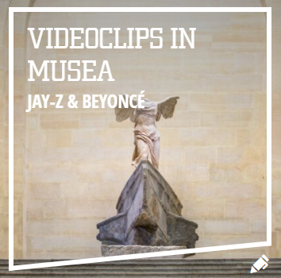

Als een koningin en koning
Beeldende kunst kan een inspiratiebron zijn voor muzikanten. Je kunt bijvoorbeeld een lied schrijven over een schilderij of een afbeelding van een schilderij gebruiken in een videoclip. Bij het nummer Apesh*t is dit allebei het geval. Het nummer is van The Carters (Jay-Z en Beyoncé). Zij worden ook wel het koningspaar van de popmuziek genoemd.
De videoclip is opgenomen voor zestien kunstwerken in het Louvre. Dis is misschien wel het bekendste museum ter wereld. Het topstuk van het museum is het schilderij de Mona Lisa. Voordat het Louvre een museum werd, was het een koninklijk paleis.`

Vraag 1. Waarom denk jij dat Jay-Z en Beyoncé het Louvre hebben uitgekozen om de videoclip van Apesh*t op te nemen?
Antwoord. Om de aandacht van de kijkers te trekken en de verwijzingen naar kunst, kolonialisme en slavernij.

Bekijk de clip. Door de link hieronder te openen.
Apesh*t (2018) -The Carters THE CARTERS - APESHIT (Official Video) - YouTube
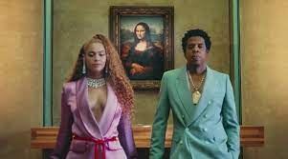

Verhalen vertellen met kunst.
…….Niet altijd zo letterlijk

De videoclip van Apesh*t laat met behulp van de kunstwerken de aanwezigheid of juist afwezigheid van donkere mensen en vrouwen in de kunst zien. Dat heeft te maken met historische machtsverhoudingen en Jay-Z en Beyoncé geven daar met de clip commentaar op. Dit doen ze door heel bewust te kiezen voor de manier waarop een schilderij in beeld wordt gebracht en hoe dat in de choreografie (bewegingen wordt nagedaan.
Het kunstwerk word in de clip niet altijd exact nagedaan. Vaak is de dans of beweging net even anders.
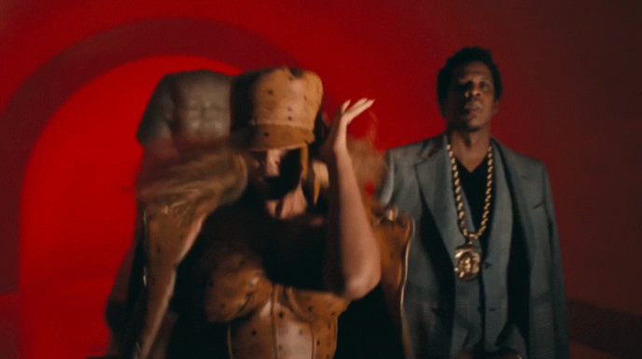
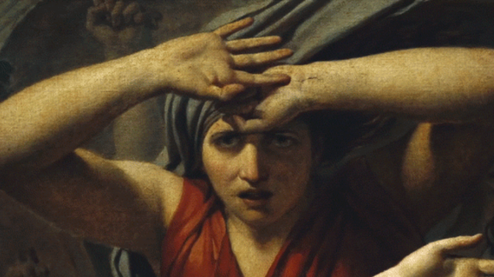

Fragement uit Apesh*t (2018) -The Carters

Bijvoorbeeld het fragment hierboven. Op het schilderij word je aangekeken door een vrouw. In de clip kijkt Jay-Z je aan terwijl Beyoncé een beweging maakt die vergelijkbaar is met de vrouw op het schilderij.

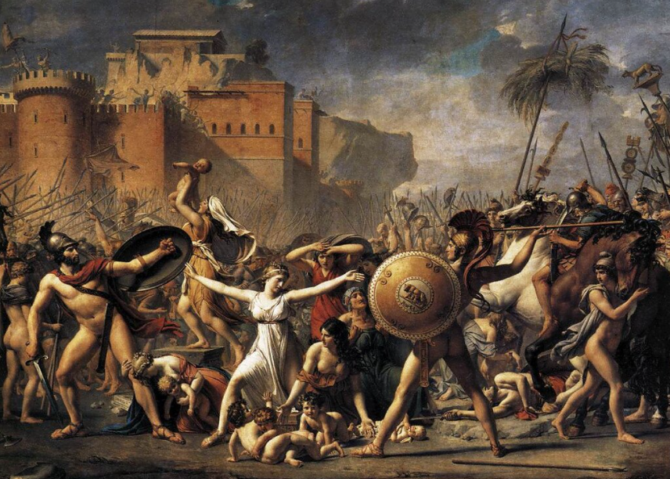

De ontvoering van de Sabijnse maagden (1799) – Jacques Louis David
Vraag 2. Waar zit het detail van de Sabijnse maagd in het schilderij? Omcirkel duidelijk in de afbeelding.
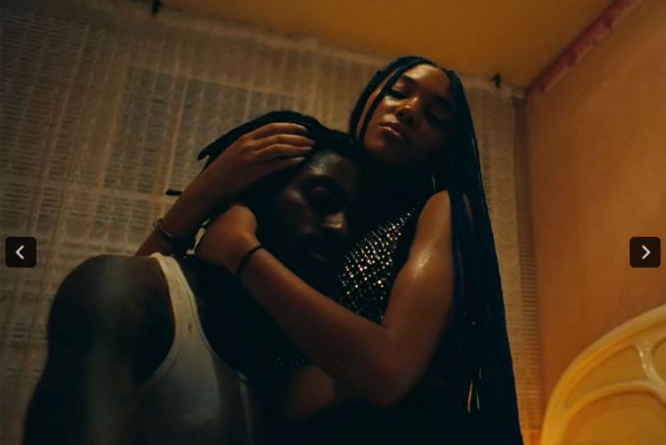
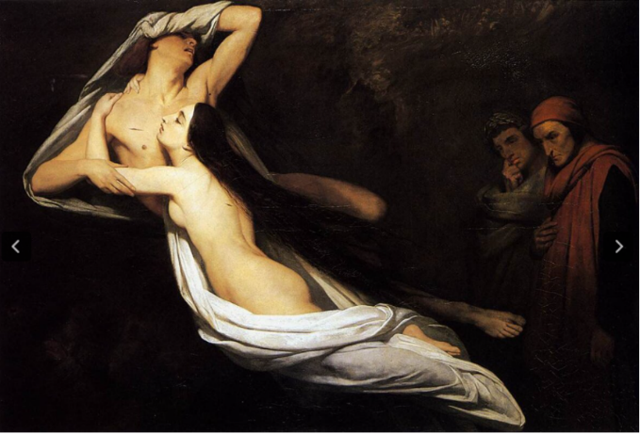

Apesh*t (2018) De gedaantes van Paolo en Francesca
aanschouwd door Dante en Verguilles (1835) – Ary Scheffer.
Vraag 3. Bekijk de afbeeldingen hierboven. Beschrijf de overeenkomsten en de verschillen tussen het schilderij en Ary Scheffer en de still uit videoclip.
Overeenkomsten: Liefde uitstraling, houden elkaar vast,
Verschillen: andere huidskleur, ander liefdespositie,
Beyoncé en Jay-Z willen ook iets vertellen over de aanwezigheid en zichtbaarheid van vrouwen en zwarte mensen in de kunst.
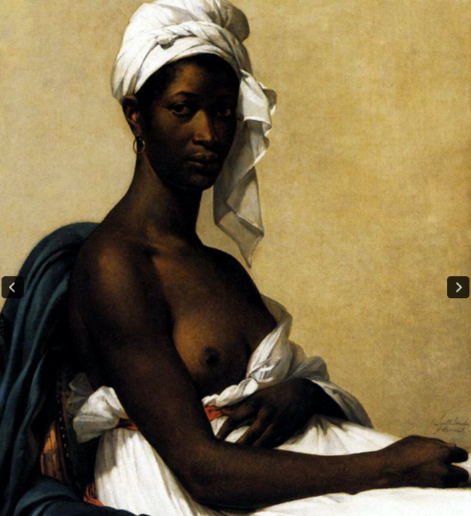
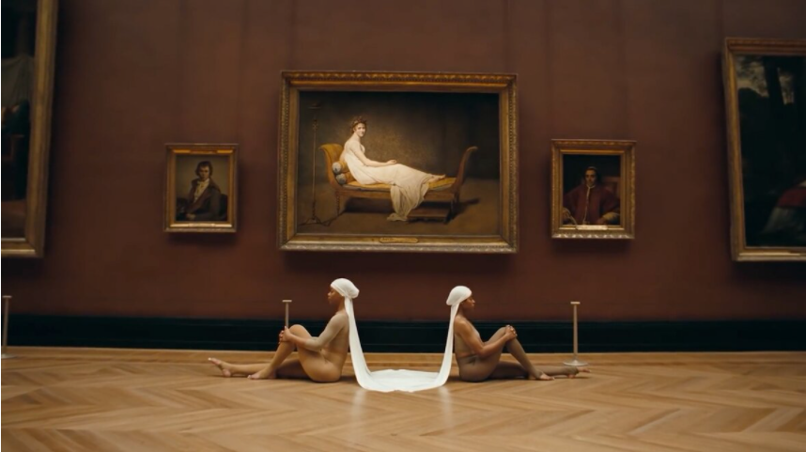
Madame Recamier (1800)
Jaques Louis David / Apesh*t (2018)

Portret van een zwarte vrouw (1800)
Marie-Guillemine Benoist

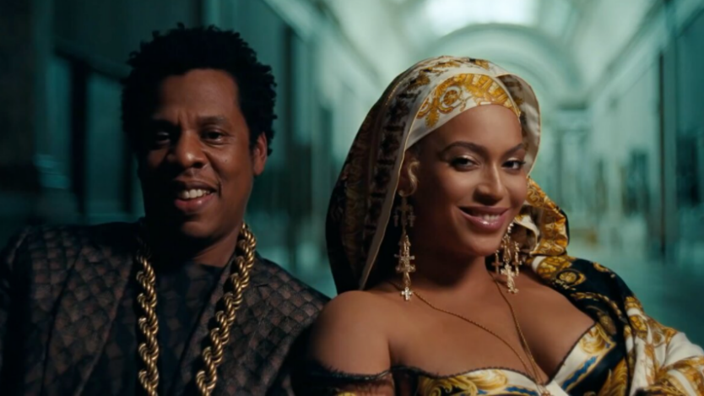

Apesh*t 2018

Vraag 4. Beyoncé en Jay-Z willen dus ook iets vertellen over de aanwezigheid en zichtbaarheid van vrouwen en zwarte mensen in de kunst. De rol die zij spelen in de kunst vertelt iets over machtsverhoudingen. Leg uit hoe jij denkt dat dat zit.
Antwoord: Witte mensen hebben meer machtsverhouding dan zwarte mensen en de zichtbaarheiid van vrouwen mag aanwezig zijn, maar niet te bloot.

Choreografie
Beyoncé staat er niet alleen voor………….
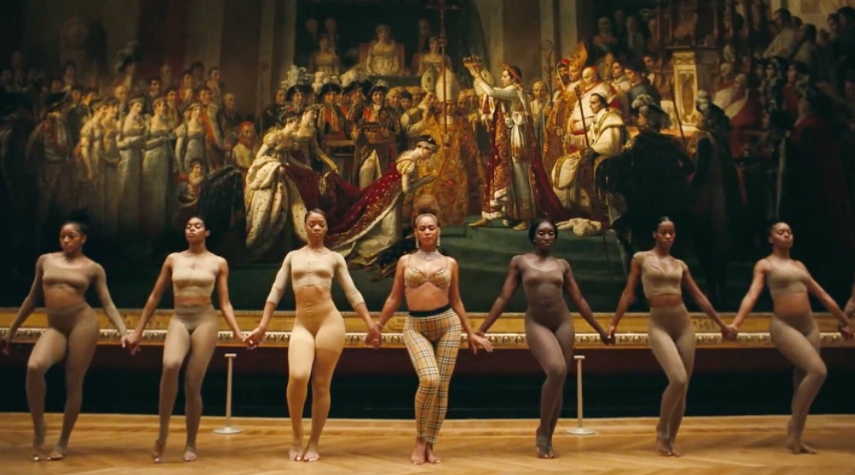

Still uit Apesh*t (2018)
Elk kunstwerk in de clip heeft een betekenis. Op verschillende manieren gaan de kunstwerken allemaal over veranderingen van machtposities.
Vraag 5. Bekijk de filmstill. Vertel hoe de vrouwen staan en welke houdingen ze aannemen.
Antwoord: Ze staan in een hele strakke positie en staan zo goed als alleaal hetzelfde.

Vraag 6. Hoe versterken de vrouwen op de voorgrond nu het bestaande schilderij van David?
Antwoord: Door de aangepaste kleding die ze dragen en doordat het zwarte en witte mensen zijn en de achtergrond is wat donkerder.

Op het schilderij zie je hoe Napoleon zichzelf tot keizer kroont en zijn vrouw Josephine tot keizerin. Hij verdiende een hoop geld met de handel in zwarte slaven. Toen de slavenhandel voor een groot deel was afgeschaft werd deze dankzij hem opnieuw ingevoerd.

In de videoclip zie je Beyoncé samen met andere danseressen voor het schilderij dansen. Beyoncé staat recht onder Josephine waardoor het net lijkt alsof Napoleon Beyoncé kroont.

Bekijk de filmstill en de clip nog eens.

Vraag 7. Op welke manier wordt in de clip de spot gedreven met het schilderij?
Antwoord: Door de bewegingen die de dames maken en ze zijn echt in de sfeer van het schilderij.

Op kunstvenster.com kun je meer lezen over de zestien kunstwerken die in de clip voorbij komen.
16 Louvre-kunstwerken uit de videoclip van Beyoncé - KunstVensters

Praktijk opdracht
Beter dan Beyoncé….

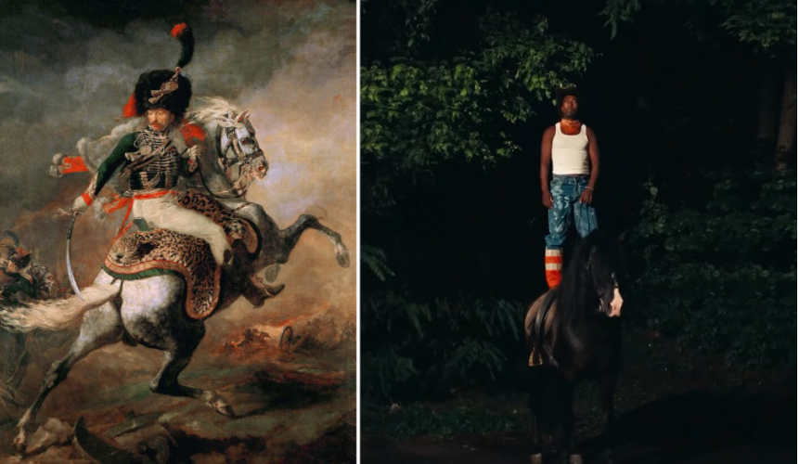

Links: Bevelhebber ter paard (1812) – Theodore Gericault
Rechts: Still uit Apesh*t (2018)

Kies een kunstwerk en ga met je houding het kunstwerk een nieuwe betekenis geven zoals bijvoorbeeld in de foto hierboven is gedaan.
Je begint met het uitkiezen van een kunstwerk. Hiervoor kun je net als Jay-Z en Beyoncé gebruikmaken van de collectie van het Louvre. Wanneer je liever in het Nederlands zoekt, kun je bijvoorbeeld gebruik maken van de Rijksstudio van het Rijksmuseum.
Vraag 9. Upload de afbeelding waarmee je aan de slag wilt gaan op je eigen site. Plak de afbeelding ook hier in het document.
Afbeelding:

Vraag 10. Vermeld daarbij ook hoe het kunstwerk wat je hebt gekozen heet en wie de kunstenaar is.
Antwoord:
Vraag 11. Wat zie je als je naar het kunstwerk kijkt?
Antwoord
Vraag 12. Waarom heb je gekozen voor het kunstwerk?
Antwoord
Vraag 13. Kies hieronder hoe je jezelf samen met het gekozen kunstwerk in de foto krijgt.
- Ik ga digitaal aan de slag met Photoshop of een vergelijkbare app om foto’s te monteren
- Ik gebruik de sticker functie van Snapchat.
- Ik print het kunstwerk en een foto van mezelf uit en ga knippen en plakken.
- Ik gebruik een smartboard of beamer om het kunstwerk te tonen en fotografeer mezelf op de voorgrond.

Vraag 14. Upload de foto van jezelf met het kunstwerk op de achtergrond op je eigen website en plak een afbeelding hier in het document.
afbeelding:

